


ISTITUTO D’ISTRUZIONE SUPERIORE “A. VOLTA”
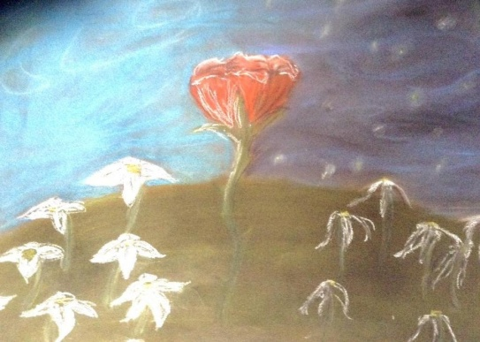

23 Aprile 2015
“GIORNATA DEL LIBRO E DEL DIRITTO D’AUTORE”

L’Istituto Volta aderisce all’iniziativa #IoLeggoPerché lanciata dall’Associazione Italiana Editori (AIE)

Ore 10,20-10,30 La classe 2DL leggerà ai compagni delle classi 1AL, 1BL, 1CL, 1DL, 1EL, 2AL, 2BL della sede di via Riviera, alcuni capitoli del “Petit Prince”.

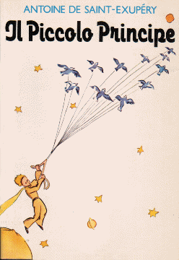
La classe 3cl dalle ore 10.00 alle 12.00 parteciperà all’iniziativa promossa dall’Università di Pavia presso l’aula Foscolo:

ore 10:00 Quasi un tweet. Da Pennac a Saint-Exupéry, passando per i social media (prof. Paolo Costa)

ore 10:30 Da #IoLeggoPerché a #IoLeggoCome. Libri che aiutano a leggere i libri (prof.ssa Gianfranca Lavezzi, prof. Mirko Volpi)

ore 11:15 #GliAltriMiLeggonoPerché – Perché serve la letteratura: dalla narrazione alla social novel (prof. Andrea Fontana)

Dalle ore 12.00 alle ore 12,10 i docenti liberamente un incipit, un capitolo ecc di un libro a loro scelta alle classi

